

国家电网公司
非结构化数据管理平台V1.2.3
安装部署手册

二〇一一年十二月
版 本 历 史
版本/状态 | 作者 | 参与者 | 起止日期 | 描 述
V0.1 | 周钊 |  | 2011/12/28 | 初稿
V1.0 | 周钊 |  | 2012/02/06

总页数 |  | 正文 |  | 附录 |  | 生效日期
编制人： |  |  | 签名： |  |  | 日期：
审核人： |  |  | 签名： |  |  | 日期：
签批人： |  |  | 签名： |  |  | 日期：

目 录
第1章 概述 8
1.1 总体架构 8
1.2 部署架构 9
1.2.1 逻辑部署图(典设里面的) 9
1.2.2 单点物理部署图 10
1.3 软硬件配置表 11
1.4 申请域名 12
1.5 申请端口 12
第2章 基础组件安装 13
2.1 服务器规划 13
2.2 服务器设置 13
2.2.1 操作系统安装 13
2.2.2 Hosts文件修改 13
2.2.3 防火墙器配置 14
2.2.4 远程工具（Xmanager）配置 14
2.2.4.1 检查是否安装libXP组件 14
2.2.4.2 修改gmd的配置文件 14
2.2.4.3 修改/etc/inittab文件 15
2.2.4.4 开放XManager使用的177端口 15
2.2.4.5 测试XManager是否可以远程连接服务器 15
2.3 数据库服务器安装 15
2.4 内容管理服务器安装 15
2.4.1 Oracle Client安装 15
2.4.1.1 创建Oracle Client安装用户 16
2.4.1.2 创建Oracle Client安装路径 16
2.4.1.3 配置oracle用户的profile 16
2.4.1.4 上传并解压Oracle客户端 16
2.4.1.5 安装Oracle客户端 17
2.4.1.6 数据库连接设置 30
2.4.1.7 测试数据库连接 30
2.4.1.8 删除Oracle Client安装程序 30
2.4.2 Content server安装准备 31
2.4.2.1 网络服务端口(Services文件) 设置 31
2.4.2.2 创建Content server安装用户 31
2.4.2.3 创建Content server安装路径 31
2.4.2.4 配置ecmamdin用户的profile 31
2.4.2.5 上传并解压Content server安装介质 32
2.4.3 Content server安装 32
2.4.3.1 开始安装 32
2.4.3.2 Accept license，点击Next 33
2.4.3.3 安装Developer Documentation，不勾选点击Next 34
2.4.3.4 设置hostname信息 34
2.4.3.5 具体组件参数设置 35
2.4.3.6 设置Admin User Password&Listen Port 39
2.4.3.7 设置Acsadmin密码 40
2.4.3.8 开始安装content server组件 41
2.4.3.9 完成安装 42
2.4.4 repository双机互备安装准备 43
2.4.4.1 在/etc/services文件中添加内容库所需要的端口服务。 43
2.4.4.2 创建内容库所需的Oracle数据库表空间和用户 43
2.4.4.3 密钥文件修改 44
2.4.5 repository双机互备安装 44
2.4.5.1 开始创建内容库 45
2.4.5.2 功能性参数配置 45
2.4.5.3 选择custom configuration方式安装 48
2.4.5.4 选择创建new broker&repository 48
2.4.5.5 设置broker name&port 49
2.4.5.6 Other参数设置 54
2.4.5.7 设置数据存储目录 57
2.4.5.8 设置repository信息 58
2.4.5.9 选择已经创建的数据库用户 61
2.4.5.10 选择已创建的索引表空间 63
2.4.5.11 配置server initialization 63
2.4.5.12 继续内容库配置 64
2.4.5.13 设置global registry 67
2.4.5.14 继续ecmserver1的内容库配置 68
2.4.5.15 重启repository 72
2.4.5.16 完成内容库配置 75
2.4.6 Documentum Administrator部署 75
2.4.6.1 安装配置Tomcat(略)，建议使用Tomcat6.0以上版本。 75
2.4.6.2 修改tomcat配置文件 75
2.4.6.3 修改da程序文件 76
2.4.6.4 部署da到Tomcat下。 76
2.4.6.5 启动(停止)Tomcat 76
2.4.6.6 运行da程序 76
2.4.7 repository双机互备配置 77
2.4.7.1 创建新的server config 对象 77
2.4.7.2 配置Connection Broker参数 78
2.4.7.3 ecmserver2服务器的内容库脚本与系统配置文件 78
2.4.7.4 ecmserver2 修改记录 79
2.4.7.5 ecmserver1 修改记录 81
2.4.7.6 全文索引检查 82
2.4.7.7 Job启用配置 82
2.4.7.8 系统测试 83
2.4.8 Documentum基本命令 84
2.4.8.1 停止内容管理服务 84
2.4.8.2 启动内容管理服务 84
2.4.9 缓存服务组件memcache安装部署 84
2.4.9.1 Linux安装memcache 85
2.4.9.2 Windows安装memcache 86
2.5 平台管理服务安装 87
2.5.1 安装Weblogic 87
2.5.1.1 创建weblogic安装用户 87
2.5.1.2 创建weblogic安装路径 87
2.5.1.3 修改安装weblogic用户的配置文件 88
2.5.1.4 上传weblogic安装介质 88
2.5.1.5 Weblogic安装 88
2.5.2 创建Weblogic域及其服务 89
2.5.2.1 启动安装命令 89
2.5.2.2 设置console登入的用户名及密码 91
2.5.2.3 选择安装模式及JDK 91
2.5.2.4 选择服务配置设置 92
2.5.2.5 设置console信息 93
2.5.2.6 创建受管服务器 93
2.5.2.7 创建cluster 94
2.5.2.8 继续其他参数配置 95
2.5.2.9 完成域的创建 96
2.5.3 启动weblgoic服务 98
2.5.4 Weblogic优化 99
2.5.5 集群设置 100
2.6 文件转换服务器安装 101
2.6.1 WPS安装 101
2.6.2 SWFTOOLS安装 101
2.6.3 安装PDF打印机 102
2.6.4 设置PDF打印机 106
2.6.5 安装CEB阅读器 109
2.6.6 注册DLL 110
2.6.7 安装XPDF 110
2.6.8 安装DWG转PDF 110
2.6.9 安装htmlpdf 111
2.6.10 安装ImageMagick 115
2.6.11 安装GIF转SWF 118
2.6.12 安装windows版weblogic 118
2.7 F5配置 118
第3章 平台应用部署 119
3.1 平台部署总体介绍 119
3.2 平台部署数据初始化 119
3.2.1 DCTM数据初始化 119
3.2.2 Oracle 数据初始化 120
3.2.2.1 创建平台所需的Oracle数据库表空间和用户 120
3.2.2.2 以dms用户登录PLSQL执行数据库脚本 121
3.3 SG-UDS主程序(SG-UDS-platform)部署 123
3.3.1 修改SG-UDS-platform主程序配置文件 123
3.3.2 将SG-UDS主程序(SG-UDS-platform)部署到weblogic上 126
3.4 SG-UDS子程序(SG-UDS-ums)部署 129
3.4.1 创建ecm_domain下的第二个Cluster、Server 129
3.4.2 启动刚建立的Server服务 133
3.4.3 修改SG-UDS子程序（SG-UDS-ums）配置文件 134
3.4.4 将SG-UDS子程序(SG-UDS-ums)部署到weblogic上 136
3.4.5 登陆主程序，修改参数，即可访问SG-UDS--ums模块 137
3.5 SG-UDS子程序(SG-UDS-FileServer)部署 139
3.5.1 修改SG-UDS子程序（SG-UDS-FileServer）配置文件 139
3.5.2 SG-UDS子程序（SG-UDS--FileServer）部署到weblogic上 140
3.6 SG-UDS 子程序(SG-UDS-ims)部署 142
3.6.1 IMS说明 142
3.6.2 IMS配置 142
3.6.3 修改SG-UDS子程序（SG-UDS-ims）配置文件 142
3.6.4 将SG-UDS子程序（SG-UDS-ims）部署到weblogic上 144
3.7 SG-UDS Webservices接口配置 147
3.8 SG-UDS http接口配置 147
3.9 监控模块部署 147
3.10 性能提高修改参数如下： 151
3.10.1 Oracle参数优化 151
3.10.2 Documentum参数优化 152
第4章 附录 153
4.1 附录：主机信息一览表 153
4.2 附录：存储配置表： 153
4.3 附录： Documentum&ecmadmin部署信息 154
4.4 附录：网省单位编码一览 155
4.5 附录：业务系统编码一览 157
4.6 附录：常见命令 158
4.7 附录： Documentum双机测试用例： 158
4.8 附录：网省名称编码对应表 159
4.9 附录：需携带软件一览表 159
4.10 附录：常见文件类型对应mime_type表 160

概述

总体架构
根据国家电网对非结构化数据集中管理平台需求，充分挖掘和准确利用面向服务架构的技术特性，设计出基于SOA的技术架构。如下所示：
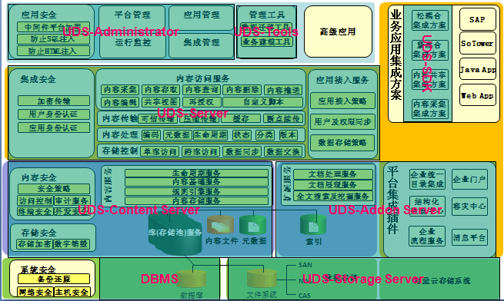
平台技术架构图
UDS为Unstructure Data Services的缩写，UDS-Server是提供非结构化数据服务的核心部件，主要是完成包括应用接入服务、内容访问服务、内容传输服务、内容处理服务、数据存储控制等五大功能模块。
UDS-Administrator是实现非结构化数据管理的核心平台，UDS-Administrator V1.2.0版本主要包括平台管理、应用管理、运行监控、集成管理四大功能模块。
UDS-SDK主要为应用程序提供客户端开发工具包，包括WebServices、JavaAPIs、ActiveX/Applet客户端组件等三部分。
UDS-Tools主要为用户提供外部工具。包括数据迁移工具、业务建模工具等。

部署架构

逻辑部署图(典设里面的)
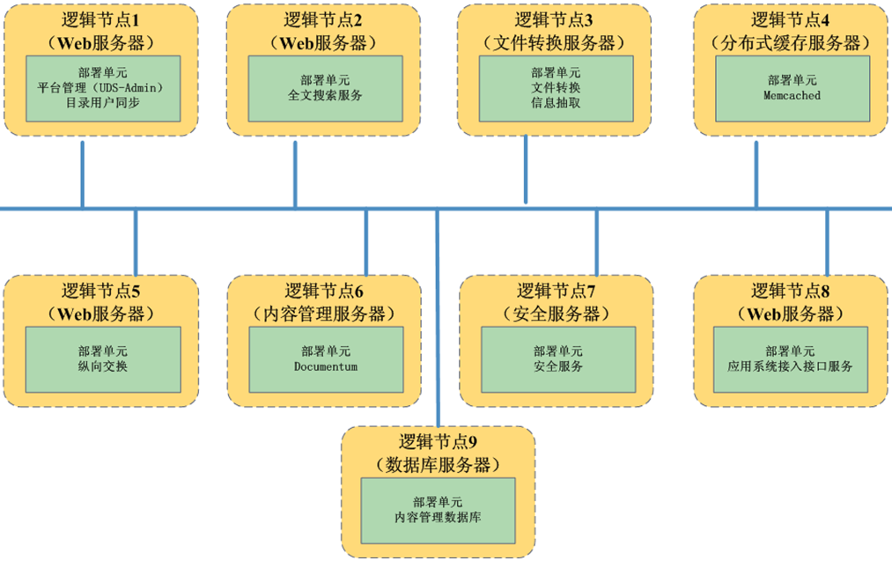
图7-2逻辑部署图
说明：
逻辑节点1：用于部署非结构化数据管理平台的管理界面程序及目录用户同步程序，并以Web应用的形式进行部署。
逻辑节点2：用于部署全文搜索服务，主要包含数据抓取、索引管理、数据查询等服务，并以Web的形式进行部署。
逻辑节点3：用于部署文件转换、信息抽取服务，主要是提供各种文档格式转换、图片格式转换及文件信息抽取等。
逻辑节点4：用于部署分布式缓存服务，平台主要是用Memcached实现分布式缓存。
逻辑节点5：用于部署平台纵向交换的服务，为业务应用提供网省与总部之间数据的纵向交换、分发、共享等功能，主要以Web的形式进行部署。
逻辑节点6：用于部署内容管理服务，提供对虚拟对象管理、版本管理、元数据管理等内容管理。
逻辑节点7：用于部署实现系统安全控制的服务器。
逻辑节点8：用于部署平台为业务应用系统提供接入接口的服务器，接口主要以WebService、HTTP/HTTPS、组件等形式，以Web的形式进行部署。
逻辑节点9：用于存储结构化数据的服务器。
以上为平台各个逻辑部署的节点，在压力不大的情况下以Web服务形式存在的应用可以合并到同一Web应用服务器上，当某个应用的压力增大的时候，可以独立进行部署，平台的部署方式可以支持横向及纵向的扩展。

单点物理部署图
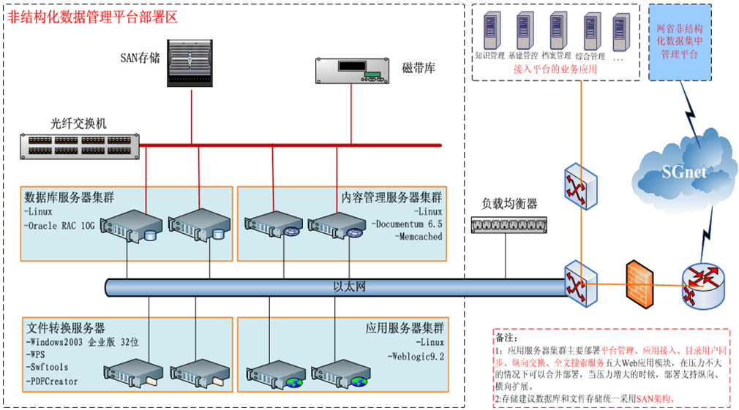图7-3物理部署图
说明：
数据库服务器集群：在Linux平台上安装Oracle10G，并实现RAC，主要是用于内容服务器的元数据管理及结构化数据管理，数据库存储采用SAN存储。
内容管理服务器集群：在Linux平台上安装Documentum6.5、Memcached，并实现集群，主要是内容管理服务及分布式缓存管理，内容服务器存储采用SAN存储。
文件转换服务器：在Windows2003企业版（32位）平台上安装WPS、SwfTools、PDFCreator等转换所需的软件及组件，主要是为应用提供文件转换、文件信息抽取等服务。
应用服务器集群：在Linux平台上安装WebLogic9.2，并实现集群，主要包含平台管理、应用接入、目录用户同步、纵向交换、全文搜索服务五大Web应用模块，在压力不大的情况下可以合并部署，当压力增大的时候，根据需要部署进行纵向或者横向扩展，即既可以以普通的Web集群方式进行扩展，也可以将某个压力大的应用模块独立部署，但为保证平台的稳定性，均需要进行集群部署。
存储区：采用SAN的存储结构，既满足了数据库存储的高效性，又满足了文件存储的共享性和扩展性；备份设备使用虚拟磁带库和物理磁带库结合的方式，实现“磁盘到磁盘到磁带”方式的二级备份。
为了保证系统的冗余，各单位用户可以连接到两台中任意的一台应用程序服务器中，透过此服务器访问内容服务器中的数据。在内容服务器可根据业务管理规则，可以创建一个或多个内容库。应用服务器可以采用硬件负载均衡设备，或者Apache或者Proxy代理软件实现软硬件的负载均衡；内容管理服务器可配置为积极主动（Active－Active）的高可用性模式；Oracle数据库基于RAC实现高可用，在任一台服务器发生故障时或在停机的时间里，其他正常运行的服务系统会立即接管其上的客户端请求；并且在绝大多数情况下，这种情况对用户来说是透明的。

软硬件配置表
编号 | 资源 | 建议硬件配置 | 数量（套） | 建议软件环境 | 备注
1 | 平台管理服务器 | CPU:2颗4核，  ≥2.0GHz  内存：16G  硬盘：2*146GB；2个电口 | 2 | Redhat5操作系统(64位)：  weblogic9.2.3（64位linux版） | 集群，需要F5配置支持。
2 | 内容管理服务器 | CPU:2颗6核，  ≥2.0GHz  内存：24G  硬盘：2*146GB；2个电口；  2块4GB光纤通道卡（HBA卡） | 2 | Redhat5操作系统(64位)：  Oracle10.2.0.1 client  Documentum Content Server6.5 SP2,  Memcache组件 | 集群, 部署负载均衡模式需增加SAN共享软件
3 | 数据库服务器 | CPU:2颗4核，  ≥2.0GHz  内存：16G  硬盘：2*146GB；2个电口；  2块4GB光纤通道卡（HBA卡） | 2 | Redhat5操作系统(64位)  Oracle10.2.0.4 Server | 集群，采用RAC方式；可利旧。
4 | 文件转换服务器 | CPU:2颗4核，  ≥2.0GHz  内存：16G  硬盘：2*146GB；2个电口；  2块4GB光纤通道卡（HBA卡） | 2 | Windows2003企业版(32位)  weblogic9.2.3（32位windows版）  SWFTOOLS ，WPS，PDF打印机，CEB阅读器等 | 无集群，可以利旧，随着规模的扩大增加服务器。
5 | 存储系统 | 光纤交换机  4GB光纤通道接口≥8个 | 2 | 存储多路径软件 | SAN网络交换机，可利旧。
6 |  | SAN存储设备  控制器≥2个  缓存≥8G  IOPS≥2000  硬盘：FC或SAS | 1 |  | 数据库采用SAN架构，可利旧。
7 | 备份服务器 | CPU:2颗4核，  ≥2.0GHz  内存：32G  2块4GB光纤通道卡（HBA卡） | 1 | Linux 操作系统，备份软件服务器端 | 单机方式；可利旧。

申请域名
非结构化数据管理平台1.2版本之后改为域名访问，平台子模块SG-UDS-ums与主程序通过单点登录模式登录，实施人员在部署之前首先将域名申请流程走完。
以下以总部为例：UDS访问必须使用域名。
主程序UDS：
F5地址：http://10.1.17.16:8050/
域名访问为：http://uds.sgcc.com.cn:8050/
子程序UDS：
F5地址：http://10.1.17.16:8080/ums
域名访问为：http://ums.uds.sgcc.com.cn:8080/ums

申请端口
部署服务 | 开放端口端口号 | 用途 | IP地址
Documentum数据库服务 | 1487~1490 | Documentum默认情况下的端口为1489、1490，双机需要开放第二个端口1487、1488。
Documentum数据库服务 | 9080 | Content Server安装过程中Admin User的监听端口
Documentum数据库服务 | 47625~47626 | Docbase,一个库占2个端口，以后新增加库需要继续添加端口，每次增加2个。  注：两个端口必须连续
Documentum数据库服务 | 11201 | Memcache组件服务端口
Oracle数据库服务 | 1521 | Oracle 数据库，默认的端口号为1521
Weblogic服务 | 7015 | ecmServer1,用于部署主程序SG-UDS和syncdata
Weblogic服务 | 7015 | ecmServer2，用于部署主程序SG-UDS和syncdata
Weblogic服务 | 8015 | F5，SG-UDS和syncdata在F5上面的访问端口
Weblogic服务 | 7050 | ecmServer3,用于部署ums
Weblogic服务 | 7050 | ecmServer4,用于部署ums
Weblogic服务 | 8050 | F5，ums在F5上面的访问端口
Weblogic服务 | 11101 | 纵向交换服务端端口
Weblogic服务 | 11102 | 纵向交换客户端端口
转换服务区 | 7015 | fileserver,用于部署文件转换程序
转换服务区 | 7015 | fileServer，用于部署文件转换程序

基础组件安装

服务器规划
设备IP | 主机名 | 用途 | 用户名/密码 | 备注
192.168.5.77 | oracle1-vip | Oracle RAC1 | 用户名：root  密码：oracle | 数据库服务器
192.168.5.78 | oracle2-vip | Oracle RAC2 | 用户名：root  密码：oracle | 数据库服务器
192.168.5.13 | ecmserver1 | Documentum1 | 用户名：root  密码：rootroot | 内容管理服务器
192.168.5.14 | ecmserver2 | Documentum2 | 用户名：root  密码：rootroot | 内容管理服务器
192.168.5.18 | cn10 | Weblogic1 | 用户名：root  密码：weblogic | 平台管理服务器
192.168.5.25 | cn11 | Weblogic2 | 用户名：root  密码：weblogic | 平台管理服务器
192.168.5.10 | fileserver1 | 文档类型转换 | 用户名：Administrator  密码：uds_admin | 文件转换服务器
192.168.5.11 | fileserver2 | 文档类型转换 | 用户名：Administrator  密码：uds_admin | 文件转换服务器
注：fileserver（文件转换服务器）为windows 2003 （32）位服务器。

数据库服务器安装
Oracle RAC10g部署安装省略，因为数据库安装一般为网省数据库管理员安装。
注：ORACLE Server端版本必须为10.2.0.3以上，建议为10.2.0.4。

内容管理服务器安装
    - Oracle Client安装
内容管理服务器设计为双机模式，这两台服务器上面都要装oracle client。

创建Oracle Client安装用户
使用root用户执行以下语句，创建用户。
groupadd –g 500 oracle
useradd –u 500 –g 500 –s /bin/bash oracle
passwd oracle
注：确保两台内容管理服务器上面的oralce用户与组id相同。

创建Oracle Client安装路径
使用root用户执行以下语句，创建目录。
cd /
mkdir –p app/oracle
mkdir –p app/soft
chmod 777 /app
cd /app
chown –R oracle.oracle oracle/
chmod 775 oracle/
chmod 777 soft/

配置oracle用户的profile
分别在两台服务器上执行终端命令编辑oracle用户的环境变量
命令为：$ vim /home/oracle/.bash_profile
在最后面添加如下信息如下：
#Oracle Settings
export TMP=/tmp
export TMPDIR=$TMP
export ORACLE_BASE=/app/oracle
export ORACLE_HOME=$ORACLE_BASE/product/10.2.0/client_1
#防止sqlplus查询中文乱码
export NLS_LANG=american_america.UTF8
export TNS_ADMIN=$ORACLE_HOME/network/admin
export PATH=/usr/sbin:$PATH:$HOME/bin
export PATH=$ORACLE_HOME/bin:$PATH
注：根据实际情况修改 ORACLE_BASE的路径：export ORACLE_BASE=/app/oracle

上传并解压Oracle客户端
使用oracle用户通过Xftp分别上载Oracle客户端安装程序10201_client_Linux.zip（注：根据客户提供的软件包为准）到两台服务器的/app/soft目录下，上传完后执行解压命令如下：
$ cd /app/soft
$chmod +x 10201_client_Linux.zip
$unzip 10201_client_Linux.zip

安装Oracle客户端
使用XManager分别登录两台Conten Server服务器上，执行以下终端命令：
root$xhost +
root$su – oracle
oracle$ cd /app/oracle/client
oracle$ export LC_CTYPE=en
oracle$./runInstaller
执行完./runInstaller则出现安装界面，安装过程步骤如下：
- 出现安装界面向导，点击Next
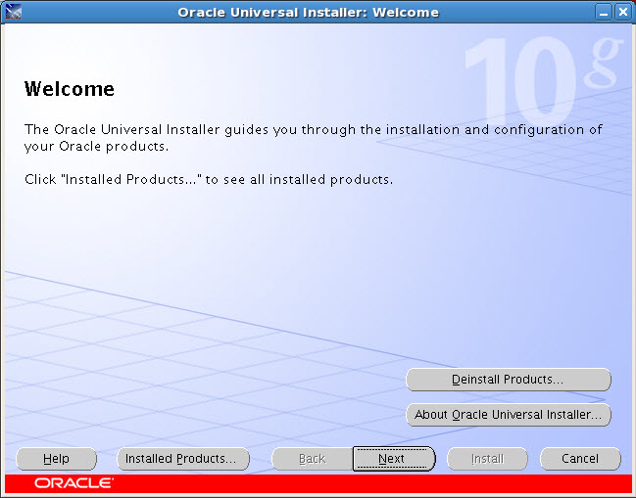
- 确认Inventory的安装目录和用户组，点击Next
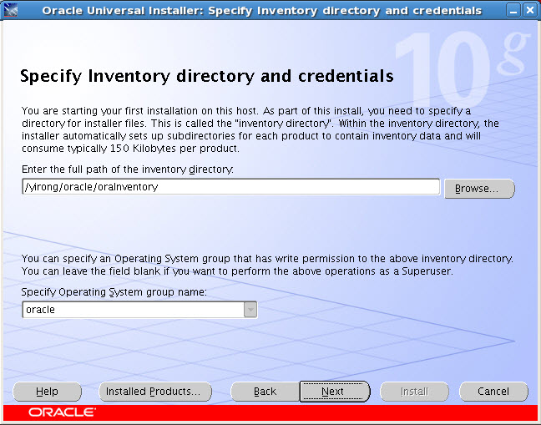
- 选择安装的类型Administrator，点击Next

- 指定Oracle Client安装的目录，点击Next

- 先决条件检查，通过后点击Next

- 列出安装的概要信息，准备安装，点击Install

- 正在安装Oracle Client，请等待片刻…

- 进度100%后出现客户端的配置助手，只需要配置网络部分，点击Next

- 选择Local Naming，点击Next

- 输入Service Name(如 orcl)，点击Next

- 选择TCP方式连接，点击Next

- 输入Host name，点击Next

- 选择是否测试，选择否，测试完毕后点击Next

- 输入service name，点击Next

- 是否配置另外的net service name，选择No点击Next

- 点击Next完成net service name的配置，点击Next完成Naming methods的配置，点击Finish完成Oracle Net的配置。

- 使用root用户在终端执行Oracle的两个脚本，终端命令如下：
$su - root
$/yirong/oracle/oraInventory/orainstRoot.sh
$/yirong/oracle/product/10.2.0/client_1/root.sh

- 点击Exit完成Oracle Client的安装。

数据库连接设置
配置tnsnames.ora，在文件$ORACLE_HOME/network/admin/tnsnames.ora中:
修改内容如下：
Orcl=
(DESCRIPTION =
(ADDRESS = (PROTOCOL = TCP)(HOST = oracle1-vip)(PORT = 1521))
(ADDRESS = (PROTOCOL = TCP)(HOST = oracle2-vip)(PORT = 1521))
(LOAD_BALANCE = yes)
(CONNECT_DATA =(SERVER = DEDICATED)(SERVICE_NAME = orcl)))
注：红色部分修改为实际环境下的oracle连接信息，此信息通过oracle Server 端获取。

